中山七院项目调研报价书
公司名称
项目名称
公司授权代表 |  | 联系方式
报价（元）
（详见附件）
我司作以下承诺：
一.我司充分理解并基于真实意思表示接受中山大学附属第七医院采购格式合同。
二.我司承诺相关证照资质文件均有效且合法合规。
三.项目完工期限：合同签订后，甲方按实际需要下单，乙方在甲方下单后7个工作日内完成配送至指定地点，并派专人逐一送到指定科室。定制类家具需在下单后30个工作日内完工并配送（含下单后厂家到现场复尺，与需求科室确认颜色等参数）。常规类家具需在合同签订后7个工作日内完成打样（详见备注)。
四、质量要求：产品质量保证期为五年以上，免费保修期为10年以上。产品质量保证期自乙方完成供货并由甲方书面确认货物合格开始计算。质保期内，出现的任何产品质量问题由乙方免费负责包修、包换或包退，并承担因此而产生的一切费用。原则上，乙方办理退货时间不得超过【7】个工作日，特殊情况除外。免费保修期自质量保证期结束之日起算。免费保修期内，供应商仍需向采购人提供优质的售后技术服务，开通24小时热线电话接受采购人的电话技术咨询，如故障不能排除，供应商应在24小时内提供现场服务，待产品运行正常后撤离现场。免费保修期内乙方应对产品予以维修，全部服务费和更换产品或配件的费用全部由乙方承担。
五、交货地点：深圳市光明区新湖街道圳园路628号中山大学附属第七医院院区指定地点及中山大学（深圳校区）校区指定地点。
六、报价：以人民币为结算单位，投标报价包含完成项目所需的一切费用。即：货物费、包装运输费、保管费、保修费、税金、保险费、风险费用，误工费、打样费、一切不可预见费等一切费用。
七、此文件为我司单方承诺文件，若存在与调研材料不一致的，以此份文件为准。后续合同签订的相关条款对我司义务的约定不会且不能低于或少于本承诺所列，即在合同约定中只会出现完工期限更短、服务事项和承诺更多等情况。
八、其他：

公司授权代表（签名）：
年 月 日

家具清单
序号 | 品目 | 技术参数 | 实物参考或现场环境图片及视频（方便了解实际需求情况） | 单位 | 数量 | 单价 | 备注  (家具尺寸为可变更项，如家具尺寸在10%以内浮动，则结算金额不受尺寸变动（10%以内）影响。)
1 | 折叠床 | 规格尺寸W*D*H（mm）  展开尺寸：2000*650*260  折叠尺寸：670*480*600 | 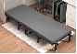 | 张 | 1 |  | 合同签订后7个工作日内完成打样。
2 | 折叠床 | 1900*600*300 | 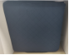 | 张 | 1 |  | 合同签订后7个工作日内完成打样。
3 | 陪护椅 | 常规 | 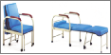 | 张 | 1 |  | 下单后15个工作日内完成打样。
4 | 职员椅 | 常规 | 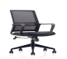 | 张 | 1 |  | 合同签订后7个工作日内完成打样。
5 | 主任班椅 | 常规 | 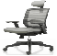 | 张 | 1 |  | 合同签订后7个工作日内完成打样。
6 | 折叠椅 | 常规 | 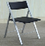 | 张 | 1 |  | 合同签订后7个工作日内完成打样。
7 | 圆凳 | Ф340*410--550 | 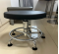 | 张 | 1 |  | 合同签订后7个工作日内完成打样。
8 | 圆凳（低背） | 常规 | 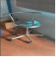 | 张 | 1 |  | 合同签订后7个工作日内完成打样。
9 | 圆凳 | 常规 |  | 张 | 1 |  | 合同签订后7个工作日内完成打样。
10 | 圆凳 | 常规 | 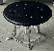 | 张 | 1 |  | 合同签订后7个工作日内完成打样。
11 | 升降凳 | 常规 | 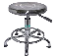 | 张 | 1 |  | 合同签订后7个工作日内完成打样。
12 | 培训椅 | 中背 | 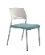 | 张 | 1 |  | 合同签订后7个工作日内完成打样。
13 | 吧椅 | 标准 | 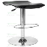 | 张 | 1 |  | 合同签订后7个工作日内完成打样。
14 | 文件柜 | 900*400*1800（两门，三层） | 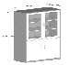 | 个 | 1 |  | 下单后30个工作日内完成打样。
15 | 文件柜 | 900*400*2000（两门，三层） | 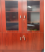 | 个 | 1 |  | 下单后30个工作日内完成打样。
16 | 文件柜 | 900*400*2400（两门，四层） | 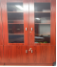 | 个 | 1 |  | 下单后30个工作日内完成打样。
17 | 主机托 | 220*420*100 内径：400*240 外径：400*265 | 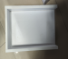 | 个 | 1 |  | 合同签订后7个工作日内完成打样。
18 | 卡座 | 1200*1200*1200 | 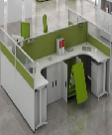 | 个 | 1 |  | 下单后30个工作日内完成打样。
19 | 卡座 | 1500*1500*1200 |  | 个 | 1 |  | 下单后30个工作日内完成打样。
20 | 卡座 | 1800*1800*1200 |  | 个 | 1 |  | 下单后30个工作日内完成打样。
21 | 卡座 | 1200W*600D*1200H | 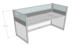 | 个 | 1 |  | 下单后30个工作日内完成打样。
22 | 卡座 | 1200W*1400D*1200H | 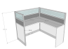 | 个 | 1 |  | 下单后30个工作日内完成打样。
23 | 活动柜 | 400*500*600（带锁） | 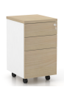 | 个 | 1 |  | 合同签订后7个工作日内完成打样。
24 | 活动柜 | 400*500*600（不带锁） |  | 个 | 1 |  | 合同签订后7个工作日内完成打样。
25 | 办公桌 | 1200*600*750 |  | 张 | 1 |  | 下单后30个工作日内完成打样。
26 | 办公桌 | 1400*700*750 |  | 张 | 1 |  | 下单后30个工作日内完成打样。
27 | 办公桌 | 1800*750/1550*750 | 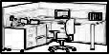 | 张 | 1 |  | 下单后30个工作日内完成打样。
28 | 操作台 | 1400*700*750 | 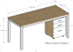 | 张 | 1 |  | 下单后30个工作日内完成打样。
29 | 操作台 | 1600*700*750 | 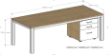 | 张 | 1 |  | 下单后30个工作日内完成打样。
30 | 操作台 | 2300*700*750 | 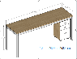 | 张 | 1 |  | 下单后30个工作日内完成打样。
31 | 条桌 | 1200*600*750 | 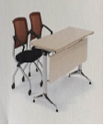 | 张 | 1 |  | 下单后30个工作日内完成打样。
32 | 条桌 | 1400*700*750 |  | 张 | 1 |  | 下单后30个工作日内完成打样。
33 | 货架 | 2000*600*2000 | 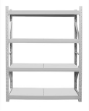 | 个 | 1 |  | 下单后30个工作日内完成打样。
34 | 货架 | 1000*600*2000 |  | 个 | 1 |  | 下单后30个工作日内完成打样。
35 | 货架 | 900*500*1800 |  | 个 | 1 |  | 下单后30个工作日内完成打样。
36 | 茶水柜 | 1000*450*800(行政楼款） | 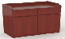 | 个 | 1 |  | 下单后30个工作日内完成打样。
37 | 茶水柜 | 800*450*800(临床款） | 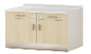 | 个 | 1 |  | 下单后30个工作日内完成打样。
38 | 正方形茶几 | 600*600*450 | 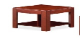 | 张 | 1 |  | 下单后30个工作日内完成打样。
39 | 方茶几 | 600*600*450 | 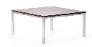 | 张 | 1 |  | 下单后30个工作日内完成打样。
40 | 更衣柜 | 900*500*1800（九门） | 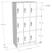 | 个 | 1 |  | 下单后30个工作日内完成打样。
41 | 更衣柜 | 1500*400*1800（六门） |  | 个 | 1 |  | 下单后30个工作日内完成打样。
42 | 更衣柜 | 1200*400*1800（三门） | 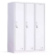 | 个 | 1 |  | 下单后30个工作日内完成打样。
43 | 更衣柜 | 1200*500*1800 （两门） | 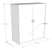 | 个 | 1 |  | 下单后30个工作日内完成打样。
44 | 储物柜-带锁 | 900*500*1800 | 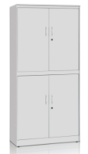 | 个 | 1 |  | 下单后30个工作日内完成打样。
45 | 储物柜-带锁 | 900*500*2400 |  | 个 | 1 |  | 下单后30个工作日内完成打样。
46 | 储物柜-带锁 | 900*500*2000 |  | 个 | 1 |  | 下单后30个工作日内完成打样。
47 | 储物柜-带锁 | 1100*500*1800 | 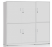 | 个 | 1 |  | 下单后30个工作日内完成打样。
 |  |  |  |  | 金额小计

